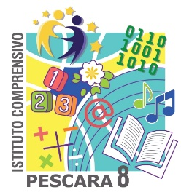

ISTITUTO COMPRENSIVO PESCARA 8
Via Torino n. 19 – 65121 PESCARA - Tel. +39 085 4210592 - Fax. +39 085 4294881
C.F. 91117430685 - Codice Meccanografico PEIC835007 Codice univoco ufficio UFOT6R peic835007@istruzione.it - peic835007@pec.istruzione.it - www.icpescara8.edu.it

SCHEDA DI SINTESI PROGETTO/ATTIVITA’ EXTRACURRICULARE A.S.

RIVOLTO A _____________________

DELLE SCUOLE ___________________

DENOMINAZIONE DEL PROGETTO:

RESPONSABILE DEL PROGETTO: Motivazione/Finalità

2. Presentazione del progetto

Indi Indicazione delle attività
- Risorse umane-Tempi

Indi Indicare con esattezza il mese e la settimana di inizio e fine attività, indicare il numero delle ore extracurricolari,numero ed eventuali nominativi dei docenti impegnati

- Competenze
C
- Obiettivi trasversali e disciplinari
A

- Destinatari (n. alunni)

- Metodologie

- Strumenti e materiali richiesti (quantitativi e tipologia di materiale, come da cataloghi in possesso della scuola).

- Beni e servizi

- Collaborazioni /Strutture interni e/o esterni

- Verifiche e valutazioni

- Modalità di pubblicizzazione

Data Firma del Responsabile del progetto

